中國文化大學

資訊工程學系

資訊系統專題

糖尿病視網膜病變辨識系統

學 生：俞 華 鈴

　　　　　李 馥 彤

　　　　　林 永 泰

指導教授：林 世 崧

中華民國114年5月

**糖尿病視網膜病變辨識系統**

**專題學生：俞華鈴、李馥彤、林永泰**

**指導教授：林世崧 博士**

**中國文化大學 資訊工程學系**

**摘要**

隨著現代社會飲食習慣與生活型態改變，糖尿病患者人數快速上升，導致因糖尿病引起的視網膜病變成為全球成人失明的主要原因之一。早期發現與治療是避免視力喪失的關鍵，特別是在醫療資源較匱乏的偏鄉地區，診斷延遲問題尤為嚴重。本專題旨在建構一套基於深度學習技術的糖尿病視網膜病變自動辨識系統，協助醫師提升診斷效率，並縮短偏鄉醫療落差。系統採用免散瞳眼底影像作為輸入，最終目標為提供一個可實際應用於初步篩檢的輔助診斷系統，降低病患視力喪失的風險，並減輕後續醫療負擔。

**關鍵詞**：深度學習、卷積神經網路、資料前處理與增強、影像辨識

指導教授____________ (簽名)

目錄

表目錄

圖目錄

0

# **研究動機與目的**

## **研究動機**

隨著全球糖尿病患者人數不斷攀升，糖尿病視網膜病變已成為成年人失明的主要原因之一。尤其在偏遠地區，受限於醫療資源不足與專業診斷人員匱乏，病患往往無法及時接受檢查與治療，導致視力不可逆損傷。

傳統眼底檢查需依賴專業醫師目視判讀，程序耗時且受限於設備與技術普及程度。隨著深度學習與醫療影像技術的進步，利用人工智慧協助糖尿病視網膜病變的早期偵測成為可行且迫切的需求。因此，本研究期望藉由科技手段縮短診斷流程，提升篩檢覆蓋率，減緩糖尿病引發的失明問題，改善偏鄉醫療可及性。

## **研究目的**

本研究旨在開發一套基於深度學習技術的糖尿病視網膜病變自動辨識系統，使用眼底影像進行五級分級診斷，輔助醫療人員進行初步篩檢。透過卷積神經網路（CNN）模型訓練與優化，提高影像辨識的準確率與穩定性，並結合雲端平台，實現遠端即時診斷功能。最終目標為建立一個高效、準確且易於部署的醫療輔助系統，以提升早期診斷率，降低視力損失風險，並促進偏鄉地區醫療服務之普及與提升。

## **研究流程**

本論文研究流程圖如圖1所示。首先介紹糖尿病視網膜病變的研究背景及相關議題，其中重點著重在於探討傳統人工檢測和自動化檢測的研究議題，找出糖尿病視網膜病變檢測需要解決及改善的問題。於文獻部分，將由現有的糖尿病視網膜病變自動化流程相關文獻整理，並探討過去學者所提出的技術，最後在整理的文獻範圍內篩選並明確研究主題。接著建立本研究架構，流程包括影像前處理、實驗模型評估、實驗模型參數調整。並開發網頁式糖尿病視網膜辨識系統，提供醫生迅速且準確地判斷視網膜病變程度，從而達到早期治療的目標。

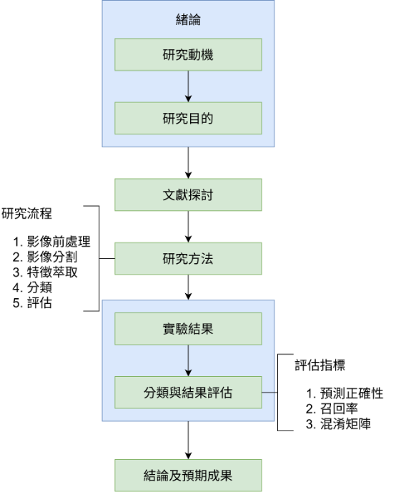

圖 1.1研究流程圖

## **系統流程圖**

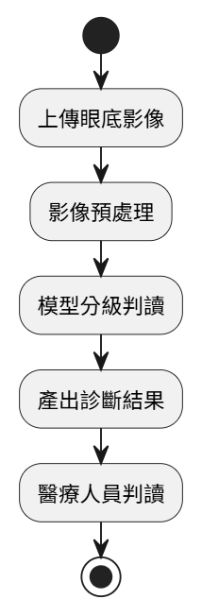

圖 1.2系統流程圖

# **文獻探討**

## **糖尿病**

當代社會，糖尿病不再是少數人的困擾，而是全球性的流行病。根據 J. W. Y. Yau 等人（2012）[1]的統計，全球已有約 9300 萬人患有糖尿病視網膜病變（DR），其中包括 1700 萬人罹患增殖性視網膜病變（PDR）、2100 萬人患有糖尿病黃斑部病變（DME），以及 2800 萬人正面臨威脅視力的視網膜病變（VTDR）。隨著糖尿病患者人數快速攀升，這些數字還在持續增加。

根據國際糖尿病聯盟（International Diabetes Federation, 2025）[2]的估計，2024 年全球約有 5.89 億名 20 至 79 歲的成年人患有糖尿病，佔該年齡層人口的 11.1%，也就是 每 9 人中就有 1 人。這樣的趨勢顯示，糖尿病正以驚人的速度成長，不僅是醫療問題，更是公共衛生的重大挑戰。

### **糖尿病併發症**

根據國際糖尿病聯盟（International Diabetes Federation, 2025）[2]的統計，到了2025年，全球糖尿病患者數量將突破3億人。糖尿病不僅造成血糖失控，更可能引發心血管、腎臟、神經系統及視覺系統等多重器官的併發症，從生活品質下降，到失明、洗腎甚至截肢，對患者個人、家庭乃至整個社會帶來沉重衝擊。

糖尿病是一種因血糖濃度過高、胰島素分泌不足或作用異常所引發的代謝性疾病。依據類型不同，糖尿病的併發症可分為急性與慢性兩大類[4]。急性併發症中最常見的是血糖控制不穩，特別是低血糖症，患者一旦出現症狀，需即時補充含糖食物以緩解危機。慢性併發症則影響更為深遠，涵蓋眼睛、腎臟、心血管以及神經系統等，長期發展下可能導致不可逆的器官損傷。

其中，糖尿病視網膜病變（Diabetic Retinopathy, DR）不僅涉及血管異常，如血管通透性增加、微血管阻塞及新生血管形成，也包含視網膜神經細胞的功能障礙與退行性變化，且神經病變可能早於血管病變出現[5]，上述糖尿病視網膜病變臨床症狀如表1所示。

表 2.1 糖尿病視網膜病變臨床症狀

|  |  |
| --- | --- |
| DR 嚴重等級 | DR 眼底影像特徵 |
| 無視網膜病變(No DR) | 無明顯視網膜病變 |
| 輕度非增殖性視網膜病變  (Mild NPDR) | 僅有微動脈瘤 |
| 中度非增殖性視網膜病變  (Moderate NPDR) | 微動脈瘤和出血較多，可能伴隨硬性滲出物 |
| 重度非增殖性視網膜病變  (Server NPDR) | 4-2-1法則，四個象限都有出血和微動脈瘤，或至少兩個象限有靜脈串珠狀改變，或至少一個象限有明顯的視網膜內微血管異常(IRMA) |
| 增值性視網膜病變  (PDR) | 視網膜新生血管形成、玻璃體或視網膜前出血、纖維增生 |

### **糖尿病型視網膜病變**

視網膜病變是成年人失明的主要原因之。根據近年研究，第1型糖尿病患者罹患視網膜病變的總發生率約為18%，年發生率近6%[6]；而第2型糖尿病患者的總發生率則為7.6%，年發生率約2.6%[7]。這些數字提醒我們，血糖控制、飲食管理、規律運動與良好的生活習慣，對延緩視網膜惡化至關重要。

糖尿病視網膜病變大致分為兩大類型，各等級眼底影像示意圖如下（見表2）：

1. 非增殖性糖尿病視網膜病變（Non-Proliferative Diabetic Retinopathy, NPDR）：   
   早期的微血管病變，包括微血管瘤、棉絮斑、硬性滲出物與點狀出血。依病變嚴重度分為輕度、中度及重度。
2. 增殖性糖尿病視網膜病變（Proliferative Diabetic Retinopathy, PDR）：   
   當視網膜缺氧惡化，異常新生血管開始滋生，脆弱的新血管容易破裂出血，進而引發玻璃體出血、視網膜剝離，嚴重者最終可能失明。

表 2.2 DR分級

|  |  |
| --- | --- |
| DR嚴重分級 | DR眼底影像 |
| 無視網膜病變(No DR) |  |
| 輕度非增值性視網膜病變  (Mild NPDR) |  |
| 中度非增值性視網膜病變  (Moderate NPDR) |  |
| 重度增值性視網膜病變  (Sever NPDR) |  |
| 增值性視網膜病變  (PDR) |  |

## **糖尿病視網膜病變公開據集**

本節介紹本研究所使用糖尿病視網膜病變分級任務上資料集[8][9]。在分級實驗中，這些數據將被切分為訓練集、測試集及驗證集，測試及和驗證及通常用於評估系統效能，進一步用來與其他研究系統效能上進行比較。其中資料集依據疾病嚴重程度分為五類，本論文探討及研究表3中五等級分類之糖尿病視網膜病變資料集。

糖尿病視網膜病變資料集的資訊如表3，內容包含訓練及與測試集的張數、是否為多個專家標記等資訊。表4為各分級之資料集的各分類圖片分布數量，除了[IDRiD](https://www.kaggle.com/datasets/mariaherrerot/idrid-dataset)資料集為固定的分辨率(4288*4288)，[APTOS 2019](https://www.kaggle.com/c/aptos2019-blindness-detection/overview%22%20/t%20%22_blank)資料集則為不固定影像分辨率。[APTOS 2019](https://www.kaggle.com/c/aptos2019-blindness-detection/overview)資料集的總圖片數量為5,590​張，其中包含標記3,662​張。

表 2.3 糖尿病視網膜病變資料集

|  |  |  |  |  |  |
| --- | --- | --- | --- | --- | --- |
| **資料庫**​ | **訓練集(張)** | **測試集(張)** | **總數(張)**​ | **分類數量** | **是否標記** |
| IDRiD | 413 | 103 | 513 | 5 | 是 |
| APTOS 2019 | 3662 | 1,928(因比賽結束未公開)​ | 5590 | 5 | 是 |

表 2.4 糖尿病視網膜病變各等級圖片數量之分布

|  |  |  |  |  |  |  |  |
| --- | --- | --- | --- | --- | --- | --- | --- |
| **資料庫**​ | 訓練/測試集 | 分類 | | | | | 數量總計 |
| 0 | 1 | 2 | 3 | 4 |
| IDRiD | 訓練集 | 134 | 20 | 136 | 74 | 49 | 413 |
| 測試集 | 34 | 5 | 32 | 19 | 13 | 103 |
| APTOS 2019 | 訓練集 | 1,805 | 370 | 999 | 193 | 295 | 3,662​ |

## **影像處理**

影像處理是一種針對影像進行優化與分析的技術，目的是強化影像中的關鍵特徵，提升其辨識與應用價值。常見處理包括色彩增強、雜訊消除、特徵突出與資料擴增，藉此提升後續分析與判斷的準確性與穩定性。結合人工智慧後，影像處理技術被廣泛應用於人臉辨識、車牌辨識、醫學診斷、衛星監測與工業檢測等領域，成為智慧化應用不可或缺的基礎。

### **高斯濾波器**

高斯濾波器（Gaussian Filter）是一種常用於影像處理中的線性平滑濾波器，其主要目的是降低影像中的高頻雜訊，達到去雜與模糊（blurring）效果，並保留整體影像的輪廓與結構。此濾波器以高斯分佈函數（Gaussian distribution）作為權重基礎，其數學形式為：

其中，x 與 y 為相對於中心像素的空間位置，σ則為標準差，控制濾波器的模糊程度。標準差越大，濾波效果越明顯，平滑範圍越廣。高斯濾波器具有平滑連續邊緣、抑制隨機雜訊的能力，廣泛應用於影像前處理階段，例如邊緣偵測、特徵提取與醫學影像增強等任務。與均值濾波器（Mean Filter）相比，高斯濾波器能提供更自然的模糊效果，並減少邊緣失真，尤其適合應用於需要精細結構保留的影像處理場景。

### **限制對比度自適應直方圖均衡化(CLAHE)**

CLAHE（Contrast Limited Adaptive Histogram Equalization）是一種進階的影像對比增強技術，用於改善傳統直方圖均衡化（Histogram Equalization）在局部細節與雜訊控制上的限制。其核心概念為將影像分割為若干小區塊（tiles），針對每個區塊獨立進行直方圖均衡化，以提升局部對比，並避免過度增強造成的假影（artifacts），與 AHE（Adaptive Histogram Equalization）不同，CLAHE 引入對比限制機制[10]，即設定一個「clip limit」來抑制某些區塊中像素值過度集中的情形，進一步避免雜訊放大問題。增強後的區塊再透過雙線性插值（bilinear interpolation）整合，確保整體影像平滑過渡、不產生邊界不連續現象。CLAHE 在醫學影像（如眼底影像、X 光片）、衛星遙測影像、低光源環境下的影像強化等應用中，能有效改善影像清晰度與細節呈現，進而提升後續特徵偵測與分類任務的準確性。

### **伽瑪校正**

伽瑪校正（Gamma Correction）是一種非線性影像處理技術，主要應用於調整影像的亮度與對比，藉以符合人眼對光線強度的感知特性。人類視覺對亮度變化的感知是非線性的，對低亮度較為敏感，對高亮度則較為遲鈍。為了彌補這種非線性感知，伽瑪校正藉由非線性轉換公式，將原始像素值進行調整，使得影像在視覺上更自然、細節更清晰。其轉換公式為：

***V****input*為原始像素值（通常已正規化為 [0,1] 範圍）。當 gamma <1 時，影像變亮；當gamma > 1 時，影像變暗。伽瑪校正在數位影像處理中廣泛應用，包括攝影曝光調整、顯示器影像校準、醫學影像增強及計算機視覺前處理等。透過適當的伽瑪值設定，可強調低亮度區域的細節，改善整體影像感知品質。

## **影像分類演算法**

早期影像分類的做法，是人工一筆一筆資料標記特徵後丟進神經網路中進行分類，靠人眼與耐心堆疊。隨著 GPU 算力崛起，機器開始自己學：從大量資料中挖出模式，不管是傳統的機器學習(Machine Learning, ML)，還是只需少量線索就能深入理解的深度學習(Deep Learning, DL)，皆受到矚目，並廣泛的進行影像分類的應用，讓影像辨識變得更快、更準。

### **機器學習**

機器學習(Machine Learning, ML) 是人工智慧的核心技術之一，不再只是人給規則、機器照做，而是讓機器從數據中自己摸索、自己學。透過監督式學習、非監督式學習，甚至模擬人類試錯精神的增強式學習，機器開始理解語言、看懂影像、聽出聲音，也能預測市場、診斷疾病等。當人們給它標記過的資料，它學會用「監督式學習」來預測未來；當資料沒有標籤，它就用「非監督式學習」來自己歸類、找出結構。

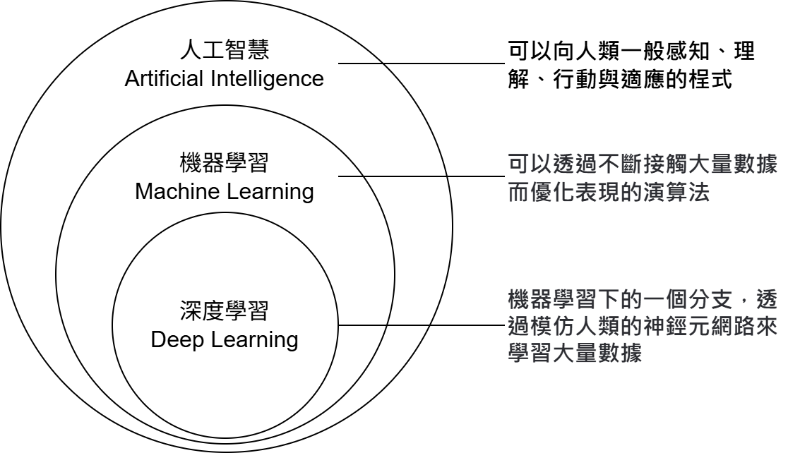

圖 2.1 AI、ML、DL關係比較

### **深度學習**

深度學習(Deep Learning, DL)是機器學習的一種方法，建立在人工神經網路的基礎上，透過多層結構模擬人腦思考過程。這些結構由輸入層、隱藏層與輸出層組成如圖3所示，每層通過特定的轉換單元提取數據特徵，並逐層傳遞與學習，讓模型在處理複雜任務與大量數據時更精準。卷積神經網路（CNN）是處理影像的核心架構之一，藉由自動提取特徵與反向傳播學習來完成分類與預測任務。隨著研究深入，架構如 ResNet、DenseNet 等透過增加網路深度與設計改良，已廣泛應用於圖像辨識、語音識別、語言翻譯等領域，展現高度準確與靈活性。

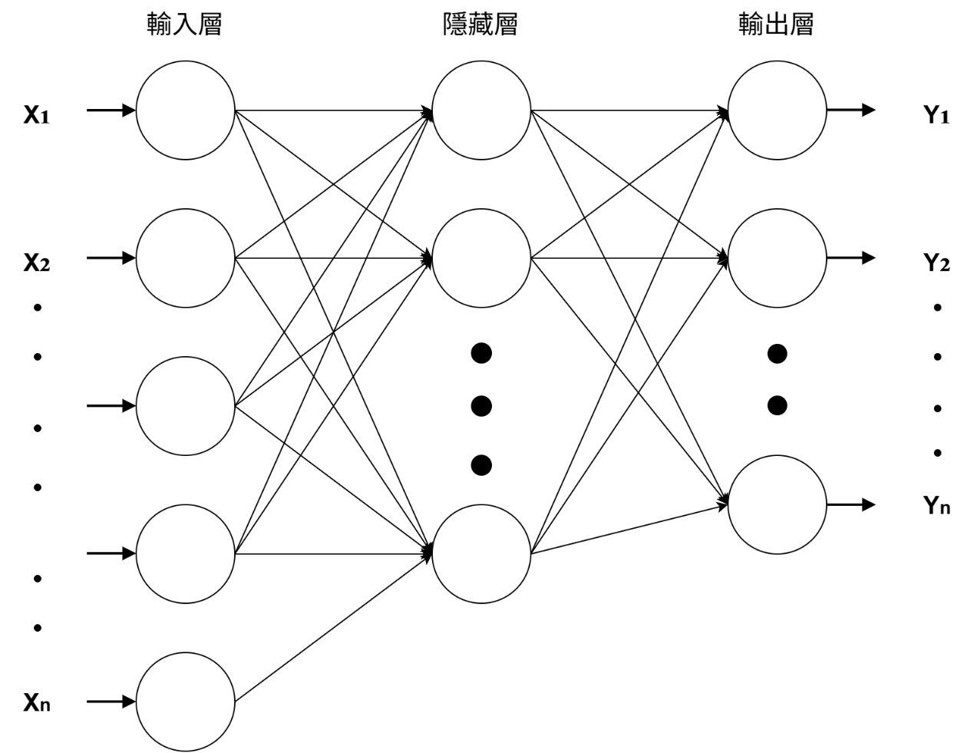

圖 2.2 多層神經網路

### **遷移式學習**

遷移式學習（Transfer Learning）是一種機器學習技術，它的核心概念是：將一個任務上學到的知識，轉移到另一個相關任務上。不需要每次都從頭訓練模型，而是可以把已經在大量資料上訓練好的模型，像是 ImageNet 上的 ResNet、VGG、EfficientNet 等，拿來「微調（fine-tune）」或「凍結部分層」後，應用在新任務上，圖4為遷移式學習的基本流程，模型首先於來源資料上訓練，取得具代表性的特徵表達，將前面幾層保留，代換掉後面幾層之後重新訓練模型的參數**，**接著將部分網路層（如卷積層）之參數遷移至目標任務中。針對目標資料，可選擇僅訓練輸出層以降低過擬合風險，或在資料充足情況下對整體網路進行微調（fine-tuning），以進一步提升預測準確率。

圖4 Layer Transfer

# **研究內容、方法與工作項目**

## **研究內容**

### **簡介**

糖尿病視網膜病變（Diabetic Retinopathy, DR）是糖尿病患者常見的嚴重併發症之一，長期血糖控制不良會導致視網膜微血管病變，甚至引發失明。傳統的診斷需仰賴專業醫師進行眼底影像判讀，受限於人力與設備，在偏鄉或資源不足地區，常出現診斷延遲情況。隨著深度學習與人工智慧技術的發展，建立一套自動化的影像辨識系統已成為輔助醫療的重要方向。

本研究結合深度學習模型與醫療影像處理，建構一套糖尿病視網膜病變自動辨識系統，利用眼底影像圖作為輸入來源，進行病變等級的判讀，再藉由人工智慧的協助，希望提升初步篩檢效率，減輕醫師負擔，並縮小偏鄉與都市間的醫療落差。

### **研究範圍與目標**

本研究的範圍涵蓋從資料蒐集、影像前處理、深度學習模型建構，到雲端部署與網頁前端整合，具體包括以下幾點：

資料來源：使用公開糖尿病視網膜病變影像資料集（如 IDRiD、Messidor-2、APTOS 2019），涵蓋不同等級之眼底影像。

模型建立：應用卷積神經網路（CNN）進行五級病變分類，包括 No DR、Mild NPDR、Moderate NPDR、Severe NPDR 及 PDR。

系統架構：將模型部署至雲端平台，並建置網頁介面供醫療人員或一般使用者上傳眼底影像獲取即時診斷結果。

應用場景：本系統特別針對偏鄉醫療場域設計，協助進行初步大規模篩檢，提升早期發現與治療機會。

## **研究方法**

本研究首先選用公開且具代表性的糖尿病視網膜病變影像資料集，如 IDRiD、Messidor-2 與 APTOS 2019。針對這些資料集進行前處理，包括影像去雜訊、大小標準化以及資料增強，藉此提升模型的泛化能力並改善訓練穩定性。

接著，建立以卷積神經網路（CNN）為核心的深度學習模型，輸入眼底影像圖，進行五級視網膜病變的分級判讀。為避免模型過擬合，訓練過程中採用交叉驗證、資料增強與 Dropout 等技術，並透過驗證集進行超參數調整，以提升整體辨識的準確率與穩定性。

在模型訓練完成後，進一步進行效能評估，使用指標如準確率（Accuracy）、精確率（Precision）、召回率（Recall）與 AUC 曲線，全面檢視模型在各分級間的診斷能力。

為提升系統的實用性與可部署性，本研究亦整合雲端平台，將模型部署至線上環境，使用者可透過網頁介面上傳眼底影像並獲得即時診斷結果。診斷結果將以視覺化圖示及簡要建議方式呈現，輔助醫療人員進行後續判讀與決策，特別針對偏鄉醫療資源不足地區，可有效提升篩檢覆蓋率與早期治療率。

整體而言，本研究方法結合了資料前處理、深度學習訓練與優化、系統雲端部署與前端介面設計，期望建立一套高效、準確且便於實際應用的糖尿病視網膜病變自動診斷系統。

## **工作項目**

本研究依功能需求配置如下軟體資源：

### **軟體資源規劃**

### **資料蒐集與整理**

### **模型建立與訓練**

# **人力配置**

參與本研究之工作人員及預定之工作內容如表4.1所示。

表4.1參與本項研究之人員及工作內容

|  |  |
| --- | --- |
| 姓名 | 工作內容 |
| 俞華鈴 | 資料蒐集與整理  模型訓練與優化  資料整理與報告統整 |
| 李馥彤 | 資料蒐集與前處理  模型訓練與實驗分析  美術設計與報告編排 |
| 林永泰 | 系統架構設計  網頁前端開發  美術設計支援 |

# **預期成果**

# **執行進度**

# **參考文獻**

1. J. W. Y. Yau, S. L. Rogers, R. Kawasaki, E. L. Lamoureux, J. W. Kowalski, T. Bek, S.-J. Chen, J. M. Dekker, A. Fletcher, J. Grauslund, S. Haffner, R. F. Hamman, M. K. Ikram, T. Kayama, B. E. K. Klein, R. Klein, S. Krishnaiah, K. Mayurasakorn, J. P. O'Hare, T. J. Orchard, M. Porta, M. Rema, M. S. Roy, T. Sharma, J. Shaw, H. Taylor, J. M. Tielsch, R. Varma, J. J. Wang, N. Wang, S. West, L. Xu, M. Yasuda, X. Zhang, P. Mitchell, T. Y. Wong, and G. Meta-Analysis for Eye Disease Study(2012), “Global Prevalence And Major Risk Factors Of Diabetic Retinopathy,” Diabetes care, Vol. 35, No. 3, pp. 556-564, DOI: 10.2337/dc11-1909.
2. International Diabetes Federation. (2025). IDF Diabetes Atlas (11th ed., pp. 41–42). Brussels, Belgium: International Diabetes Federation. Retrieved from <https://diabetesatlas.org/resources/idf-diabetes-atlas-2025/>
3. 周碧瑟,董道興,李佳琳,莊紹源,林敬恆,楊南屏(2002), 「台灣地 區糖尿病流行病學」,台灣公共衛生雜誌,第二十一卷,第 83-96 頁,DOI: 10.6288/TJPH2002-21-02-01。
4. Alharbi, T. J., Alzahrani, F. M., Alghanmi, A. S., Alfatease, A. A., Alzahrani, S. H., & Alqarni, S. A. (2022). Acute and chronic diabetes-related complications among patients. Cureus, 14(10), e30376. https://doi.org/10.7759/cureus.30376
5. Tien, T. E., & Wong, Y. T. (2023). Diabetic Retinopathy: Looking forward to 2030. Frontiers in Endocrinology, 13, Article 1077669. DOI:10.3389/fendo.2022.1077669
6. Yau, J. W. Y., Lee, P., Wong, T. Y., Best, J., & Jenkins, A. (2023). Global prevalence and major risk factors of diabetic retinopathy. *British Journal of Ophthalmology*, 107(6), 742–748. doi:10.1136/bjophthalmol-2023-321123
7. Saaddine, J. B., Honeycutt, A., Narayan, K. M., Zhang, X., Klein, R., & Boyle, J. P. (2021). Projection of diabetic retinopathy and other major eye diseases among people with diabetes mellitus in the United States. *JAMA Ophthalmology*, 139(5), 546–552. doi:10.1001/jamaophthalmol.2021.1029
8. Srivastava, S., & Singh, A. (2021). *Diabetic retinopathy detection using deep neural networks*. In V. K. Gunjan, M. Zurada, & A. K. Sangaiah (Eds.), *Proceedings of International Conference on Recent Advancement on Computer and Communication* (pp. 697–705). Springer. https://doi.org/10.1007/978-981-15-5788-0_64
9. Pratt, H., Coenen, F., Broadbent, D. M., Harding, S. P., & Zheng, Y. (2018). Convolutional neural networks for diabetic retinopathy. *Data, 3*(3), 25. https://doi.org/10.3390/data3030025
10. Zuiderveld, K. (1994). Contrast limited adaptive histogram equalization. In P. Heckbert (Ed.), Graphics Gems IV (pp. 474–485). Academic Press. https://doi.org/10.1016/B978-0-12-336155-4.50061-6